**Equipo Fanta-Stick-Org**

**INFORMACIÓN DEL PROYECTO**

**INTEGRANTES:**

**Oscar Mauricio Rozo Galvis**

**David Echavarria**

**Edward Reina Hortua**

**Carolina Rozo Galvis**

**Kevin Baquero Chavarro**

El presente documento contiene un resumen realizado por cada integrante del grupo acerca de la metodología del proyecto.

1. Componente teórico y práctico (Edward Reina).

Para la presente etapa, tendremos acceso al aula virtual, así como a los contenidos disponibles en el Moodle acerca de cada tema. Podremos reunirnos con el tutor de manera síncrona con el fin de resolver dudas. Para el componente práctico, se desarrollará la aplicación web, en la cual emplearemos todos los conocimientos que adquiramos a lo largo del ciclo.

1. ¿Cómo se desarrollará el proyecto? (Edward Reina).

Para desarrollar la aplicación web, el proyecto se dividirá en 5 sprints, los cuales deben ser desarrollados en un equipo de 5 integrantes, por lo cual se debe establecer un cronograma de actividades con el fin de trabajar de una manera ágil.

Contaremos con un tutor el cual nos dará soporte de acuerdo a nuestras necesidades en el desarrollo del proyecto. Como equipo debemos diligenciar diariamente un formulario en el cual registramos los avances, dificultades y cumplimiento de los compromisos individuales.

El tutor asignado, llevará un seguimiento de los avances de nuestro grupo, tanto en los Dailys como en Trello, si tenemos alguna dificultad o consulta del proyecto, podremos solicitar un una tutoría, la cual quedará grabada y se subirá a la plataforma.

1. **¿Cuál es el proyecto a desarrollar?** **(David Echavarria)**

Planteamiento de la situación problema a desarrollar:

**Se propone analizar, diseñar y construir una aplicación software que permita controlar las ventas físicas y virtuales de una empresa de manufactura y hacerles el correspondiente seguimiento.**

Para llevar a cabo este proyecto deberás tener en cuenta una serie de indicaciones, como verás a continuación.

Primera indicación. Debes reunirte con cinco compañeros del curso para conformar un equipo de trabajo y asignar un nombre al proyecto. Posteriormente se deben distribuir los roles y las funciones para cada uno de los integrantes (tabla 1). (durante los 5 sprint es importante que todos sean desarrolladores y deben rotarse los demás roles).

Tabla 1. Roles y funciones de los integrantes del equipo

1. **Arquitectura de la solución propuesta para el proyecto final. (David Echavarria)**

1. **¿Cuál es la metodología que se usará para realizar el proyecto? (Oscar Rozo)**

El desarrollo del plan se abordará por medio de metodologías ágiles, utilizando el marco de trabajo Scrum, consistente en un proceso que se aplica de forma regular y recurrente a las buenas prácticas para colaborar en grupo y obtener el mejor resultado de un plan.

(Figura 1)

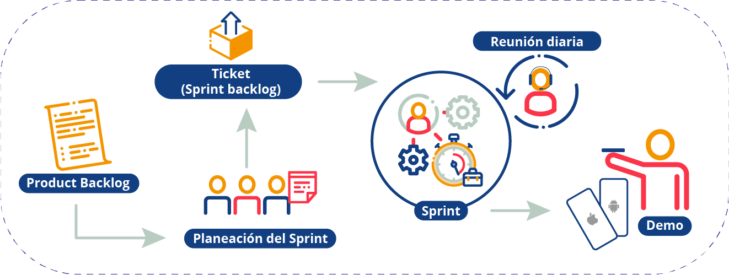

En Scrum se hacen entregas parciales y regulares de un producto final, y las ocupaciones se priorizan según las necesidades para poder hacer la entrega de un producto completo.

Para desarrollar una aplicación web, Scrum hace ciclos cortos de tiempos denominados sprints, que poseen como objetivo obtener un feedback en todas las entregas para avanzar priorizando las ocupaciones en un backlog, las cuales se van evacuando de acuerdo al procedimiento FIFO y se priorizan según la importancia en el plan.

**6. ¿Cuáles son los instrumentos que se emplearán para desarrollar el proyecto?**

Para poder hacer realizar el plan se necesita disponer de un conjunto de herramientas que van a permitir acomodar, planificar, estructurar y desarrollar la aplicación web.

En el periodo 3 se usará Visual Studio Code para desarrollar frameworks como ReactJs y NodeJs.

● **Git.** Es un *software* de control de versiones de código distribuido, que se instala en la máquina local del desarrollador.

● **Github** (repositorio). Es una carpeta para alojar proyectos utilizando el sistema de control de versiones Git. Se utiliza principalmente para la creación de código fuente de programas de ordenador.

● **Trello** (administrador de proyecto). Es un *software* de administración de proyectos que permite llevar el registro de todas las metas determinadas para cada uno de los sprints, así como las actividades de su responsable.

Además, el lenguaje que se puede usar es JavaScript, y el *stack* tecnológico a emplear será:

o React JS

o HTML 5

o CSS3

o Lenguaje JavaScript

o Lenguaje TypeScript

o Node Js

o Plataformas de desarrollo para Backend (Node JS)

o Stack MERN

o (OAuth2)

o (Heroku)

o (Git / GitHub)

**7. ¿Qué debo alcanzar para desarrollar la aplicación web? (Kevin Baquero)**

La aplicación web debe contar con los siguientes módulos:

**• Módulo administrador de ventas.**

Permite ingresar o registrar los pedidos realizados por cada uno de los clientes. Deberá tener un identificador único de venta, almacenar el valor total de la venta y la descripción detallada de la misma y tener una fecha inicial y una fecha futura de pago. Además, se le asignara un responsable a esa venta.

**• Módulo para registrar el estado de la venta.**

Permite establecer los diferentes estados de la venta a lo largo del ciclo de vida de la línea de producción (creación, embalaje, despacho, ruta, ubicación, recepción).

**• Gestión de vendedores.**

Permite ingresar la información básica de los vendedores que participan en un negocio de ventas. La información para registrar sería el identificador único del vendedor, el nombre, la especialidad, el número de celular y la fecha de ingreso.

**• Gestión de ingreso al sistema de información.**

El sistema contendrá una pantalla de ingreso a la aplicación mediante un usuario y contraseña.

Este módulo se integrará con los demás para cumplir con todo lo relacionado a la gestión de usuarios y permisos entro de la app. Se contempla la identificación y el desarrollo de los casos de uso relacionados con la seguridad, así como el análisis de requisitos y el diseño del módulo.

**• Gestión de usuarios y roles.**

Deberá contener un identificador único del usuario, el nombre y el rol en el sistema de información (vendedor, administrador, ejecutivo, operario, director, gerente comercial) con el ﬁn de restringir/otorgar accesos al sistema de información.

Para poder cumplir con el objetivo del proyecto se ideo un plan de trabajo desarrollado en cinco sprint donde cada uno le otorgara valor al producto final. A continuación se detalla cada uno de ellos.

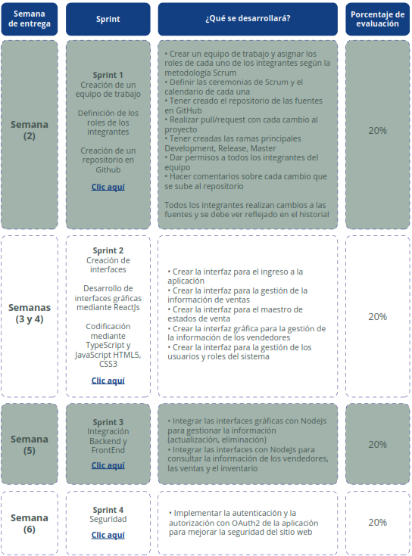

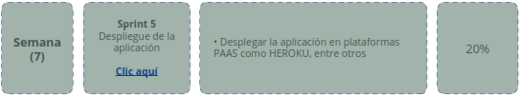

**Historias de usuario ( Carolina Rozo)**

Las historias de usuario son uno de los recursos que se emplean en la metodología Scrum para organizar la información, las historias de usuario buscan brindar información de manera corta y simple

Debemos crear 4 columnas Backlog, ToDo, progress y Done

Github es un sitio web en la nube que nos permite hospedar el código de las aplicaciones de cualquier desarrollador y usa el protocolo Git.